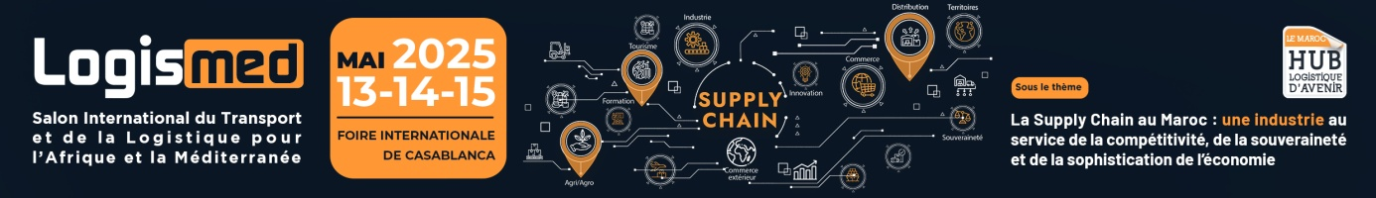

LOGISMED 2025

**COMMUNIQUE DE PRESSE**

**Logismed, le lieu de rassemblement de l’ensemble des acteurs de l’industrie du transport et de la logistique**

***Une 12e édition avec de grandes ambitions***

Placé sous le **Haut Patronage de Sa Majesté le Roi Mohammed VI, que Dieu l’assiste,** LOGISMED 2025 réunira près de **150 exposants**, dont 25% internationaux, et accueillera plus de **6 000 visiteurs** professionnels les 13, 14 et 15 mai à la Foire Internationale de Casablanca.

Cette 12ème édition est organisée sous le thème **«** **La Supply Chain au Maroc : une industrie au service de la compétitivité, de la souveraineté et de la sophistication de l’économie »**. En effet, dans un monde en perpétuelle mutation, marqué par l’incertitude et la complexité, **la logistique** est plus que jamais au centre de notre système économique qu'il irrigue dans toutes ses composantes.**Cette nouvelle industrie marocaine** est essentielle à la compétitivité de nos entreprises, à l'attractivité de nos territoires et à la souveraineté de notre économie.

Cet événement se distinguera par le nombre et la qualité de ses exposants et de son visitorat professionnel, un programme de conférences animées par des speakers de renoms, la multiplicité des animations, des moments conviviaux et la forte participation de délégations étrangères. Notre ambition est de faire de cet événement **la référence en Méditerranée et Afrique**.

***Vitrine de l’Industrie logistique***

Vitrine exceptionnelle de l’Industrie du transport et de la logistique, Logismed s’impose au fil des ans comme un **rendez-vous incontournable** pour les acteurs de la filière, pour devenir **bien plus qu’un salon** : un fédérateur de communauté, un accélérateur d’affaires, une plateforme de débats et un hub de solutions où émergent les tendances de demain.

Logismed a pour vocation d’accompagner les opérateurs économiques, de tous secteurs d’activité et de toutes les tailles d’entreprise, dans leur quête de compétitivité et de performance en leur apportant des solutions adaptées à leurs défis quotidiens et à leurs besoins. Pour cela, le salon propose **un panorama complet et pertinent** **des métiers de la chaîne logistique** :

* Transport & Services Logistiques
* Equipements de Transport
* Services et solutions technologiques
* Emballage, Palette & Conditionnement
* Infrastructures
* Immobilier
* Conseil, Formation et Financement

**Logismed 2025 promet de riches échanges**

Plus qu’un salon, Logismed rassemble durant 3 jours toute la filière marocaine de la logistique et promet de riches échanges autour des **enjeux actuels** **et futurs** : la logistique du Mondial 2030, l'innovation dans le secteur de la Supply Chain, **l’**impact de l’IA dans la transformation de la chaîne d’approvisionnement, la décarbonation du transport et la logistique, la logistique urbaine, la mobilité des flux et des personnes,...

Cette année Logismed va jouer à plein son **rôle d’activateur** des transformations de la chaîne logistique et **de contributeur** aux échanges de bonnes pratiques, dans un contexte métier toujours plus complexe.

***Evénement fédérateur et innovant***

Dans la continuité de ses engagements de long terme, Logismed est fier de fédérer les acteurs de la communauté logistique au sens large et d’être le porte-voix et au service d’un secteur passionnant, créateur d’emplois et colonne vertébrale de notre dynamisme économique. C’est aussi l’occasion pour les acteurs de l’écosystème, comme pour leurs partenaires institutionnels, de se retrouver et de **réfléchir ensemble aux enjeux d’avenir** pour ce secteur stratégique.

Par ailleurs, et dans le cadre de son programme d’animations, le salon organisera de nombreux événements :

* Les Rencontres du Digital by Portnet
* Les rendez-vous d'affaires
* Espace Emploi & Compétence
* Espace Innovation

***Logismed renforce sa dimension internationale***

Logismed dépasse les frontières nationales et s'affirme comme un rendez-vous incontournable sur la scène méditerranéenne et africaine. Il accueillera des exposants et visiteurs de différents horizons : Espagne, France, Allemagne, Italie, Mauritanie, Sénégal, Côte d’Ivoire, Cameroun…

Cette diversité géographique fait de ce salon une plateforme unique pour créer des partenariats globaux et des collaborations stratégiques.

***Une forte participation de professionnels espagnols***

Près d’une trentaine d’acteurs espagnols de différentes régions et métiers de la chaine logistique seront présents pour, à la fois, mettre à la disposition des visiteurs leurs offres et expertises, et renforcer et développer des relations de partenariats avec les opérateurs marocains.

Cette forte présence, représentée par deux pavillons d’exposants, reflète les liens solides et un partenariat stratégique multidimensionnel et exemplaire entre le Maroc et l’Espagne, notamment en matière de transport et logistique.